I Beaver Creek Ski
MT-42885 - Web: https://viaje.mt/arey
4 días y 3 noches

Desde $999 ^{USD} | CPL + 299 IMP
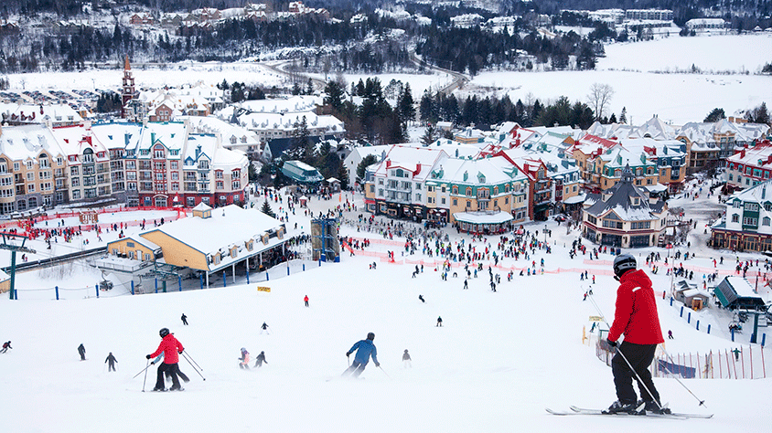
Incluye vuelo con

I SALIDAS

Salidas DiariasInicio de Temporada: 24 - noviembre - 2023Fin de Temporada: 16 - abril - 2024

I PAISES
Estados Unidos.

I CIUDADES
Beaver Creek, Colorado.

I ITINERARIO

DíA 1MéXICO - DENVER

Presentarse en el Aeropuerto Internacional de la Ciudad de México con mínimo 3 hrs. de antelación para tomar vuelo con destino a Denver. Llegada y traslado compartido a su hotel en Beaver Creek. (recorrido aprox 2 hrs). Resto del día libre.

Alojamiento

DíA 2-3 BEAVER CREEK

Días libres.

Construido específicamente para ski, Beaver Creek es fácil de recorrer y las líneas de los remontes tienden a ser cortas.

Hay algo para todos en este parque de 1832 acres, desde el área para principiantes en la cima de la montantilde;a hasta pendientes intermedias y terrenos más desafiantes para los expertos. Fuera de la montantilde;a, disfruta del patinaje sobre hielo, las tiendas, los restaurantes y los bares, así como una gran cantidad de experiencias de alto nivel.

Puede acceder a tres montantilde;as: Beaver Creek, Grouse Mountain y Arrowhead, todas con 11 sillas cuádruples rápidas y dos góndolas.

**Consulta suplemento para mejorar tu estancia:
Lift Tickets
Renta de Autos
Rentas de equipos
Clases.

DíA 4 DENVER - MéXICO

A la hora indicada, traslado al Aeropuerto de Denver para tomar su vuelo con destino a la Ciudad de México.

I TARIFAS
TEMPORADA BAJA | CPL | TRIPLE | DOBLE | SGL | MNR*5-12
4 Estrellas | $ 999 | $ 1,099 | $ 1,449 | $ 2,579 | $ 799
5 Estrellas | $ 1,159 | $ 1,449 | $ 1,889 | $ 3,459 | $ 799
TEMPORADA ALTA | CPL | TRIPLE | DOBLE | SGL | MNR*5-12
4 Estrellas | $ 1,789 | $ 2,189 | $ 2,999 | $ 5,439 | $ 1,129
5 Estrellas | $ 1,999 | $ 2,479 | $ 3,439 | $ 6,199 | $ 1,129

IMPUESTOS Y SUPLEMENTOS
Impuestos aéreos | $299
Epic 02 Day Pass | ADL $269 MNR: $139
- Precios indicados en USD. - Los precios cambian constantemente, así que te sugerimos la verificación de estos, y no utilizar este documento como definitivo. - Consulta suplemeno por temporada alta. - Máximo 4 persona por habitación entre adultos y menores

I HOTELES
HOTELES PREVISTOS O SIMILARES
HOTEL | CIUDAD | TIPO | PAíS
4 Estrellas | Beaver Creek | Turista | E.U.
5 Estrellas | Beaver Creek | Turista | E.U.
ésta es la relación de los hoteles utilizados más frecuentemente en este circuito. Reflejada tan sólo a efectos indicativos, pudiendo ser el pasajero alojado en establecimientos similares o alternativos.
Precios vigentes hasta el 30/04/2024

I EL VIAJE INCLUYE

● Vuelo redondo México-Denver-México
● 03 noches de alojamiento en hotel seleccionado en Beaver Creek
● Traslado compartido tipo shuttle Aeropuerto-Hotel-Aeropuerto

I EL VIAJE NO INCLUYE
● IMPUESTOS $299 USD POR PERSONA.
● Lift Tickets, renta de equipos Gastos personales y servicios no especificados. actualmente las líneas aéreas tienen un cobro de 50 usd por persona por equipaje documentado, consulte peso y medidas según aerolíneas. Los hoteles cobraran un resort fee directamente al pasajero en el destino, consulte condiciones.

POLÍTICAS DE CONTRATACIÓN Y CANCELACIÓN
https://www.megatravel.com.mx/contrato/01-bloqueos-astromundo.pdf
Precios indicados en USD, pagaderos en Moneda Nacional al tipo de cambio del día.
Los precios indicados en este sitio web, son de carácter informativo y deben ser confirmados para realizar su reservación ya que están sujetos a modificaciones sin previo aviso.

VISA
ESTADOS UNIDOS DE AMÉRICA:El trámite de la VISA AMERICANA se realiza estrictamente de manera personal.No existe autorización de ninguna índole para la intermediación en la presentación de una solicitud de visa a través de un tercero o con un representante.Esta condición aplica para Mega Travel y en general para cualquier agencia de viajes.Para mayor información acerca del trámite de visa americana puede consultarla directamente en el portal de internet de la Embajada en México de los Estados Unidos de América: https://mx.usembassy.gov/es/visas-es/turismo-y-visitantes/como-solicitar-la-visa/
REQUISITOS PARA INGRESAR A ESTADOS UNIDOS
- Pasaporte deberá contar con al menos 6 meses de vigencia posteriores a la fecha de regreso.
- Visa americana vigente
Por disposición oficial de las autoridades estadounidenses ya no necesario presentar el esquema de vacunación completa ni la carta jurada para ingresar al país.

